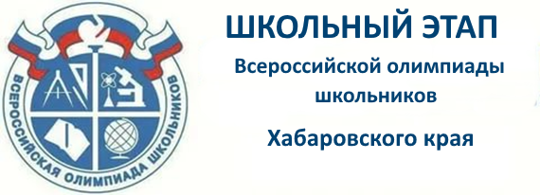

ВСЕРОССИЙСКАЯ ОЛИМПИАДА ШКОЛЬНИКОВ ПО БИОЛОГИИ

ШКОЛЬНЫЙ ЭТАП 2020–2021 УЧЕБНЫЙ ГОД

ЗАДАНИЯ ШКОЛЬНОГО ЭТАПА

Тексты заданий по биологии

школьного этапа Всероссийской олимпиады

школьников по биологии 2020 -2021 уч. год
8 класс (35 баллов)
Часть 1. Задание включает 15 вопросов, к каждому из них предложено
4 варианта ответа. На каждый вопрос выберите только один ответ, который вы считаете правильным. Максимальное количество баллов, которое можно набрать – 15 (по 1 баллу за каждое тестовое задание). Индекс выбранного ответа внесите в матрицу ответов.
1. Общим признаком для растений из семейств Розоцветные и Крестоцветные является:
а) одинаковое число лепестков; б) шесть тычинок (две – короткие и четыре – длинные); в) тип симметрии цветка (правильные, актиноморфные);
г) плод-стручок.
2. Крылатка - плод, который встречается у:
а) ржи, пшеницы;
б) ковыля, вяза;
в) березы, овса;
г) ясеня,вяза, березы
3. У лука-порея съедобная часть, используемая в зимнее время, представлена, в основном
а) стеблем;
б) основанием листа;
в) корнем;
г) листовой пластинкой.
4. У зелёной водоросли хламидомонады после прорастания зиготы
(зигоспоры) из оболочки выходят
а) зооспоры;
б) гаметы;
в) яйцеклетки;
г) сперматозоиды
5. Среди беспозвоночных животных ко вторичноротым относятся:
а) бодяга;
б) морские звёзды;
в) морской гребешок;
г) молочная планария.
6.Одомашненные человеком насекомые относятся к отрядам:
а) равнокрылые и чешуекрылые;
б) прямокрылые и полужесткокрылые;
в) перепончатокрылые и двукрылые;
г) перепончатокрылые и чешуекрылые.
7. Не наносит прямого или косвенного ущерба человеку:
а) паутинный клещ;
б) почвенный панцирный клещ;
в) таежный клещ;
г) чесоточный клещ.
8. Ротовой аппарат насекомого, изображенный на рисунке
а) грызущий;
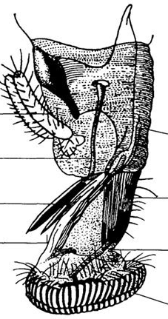
б) колющий;
в) сосущий;
г) лижущий.

9. Ракообразных из какого отряда нельзя найти в пресном озере?
а) веслоногие;
б) ветвистоусые;
в) десятиногие;
г) усоногие
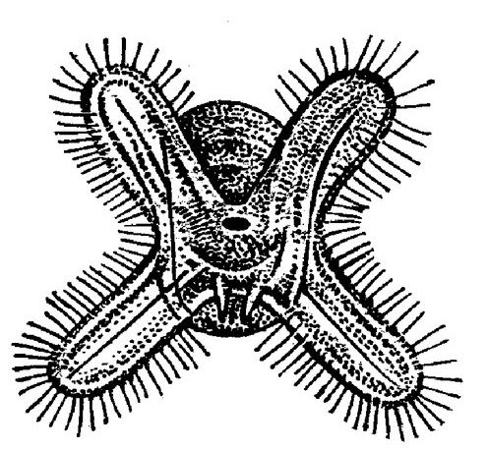
10. Чья личинка изображена на рисунке?
а) многощетинкового червя;
б) головоногого моллюска;
в) брюхоногого моллюска;
г) иглокожего
11. Бугорчатая форма коренных зубов у млекопитающих свидетельствует о (об)
а) всеядности;
б) питании растительной пищей;
в) облигатном хищничестве;
г) питании только термически обработанной пищей.

12. Количество кругов кровообращения у лягушек:
а) один у головастиков, два у взрослых ;
б) один у взрослых лягушек, у головастиков кровообращения нет;
в) два у головастиков, три у взрослых;
г) два у головастиков и у взрослых лягушек.
13. Один круг кровообращения имеется у:
а) трески;
б) гребёнчатого тритона;
в) нильского крокодила;
г) лабиронтодонты.
14. Питание детёнышей млекопитающих молоком матери невозможно без:
а) дифференцированной зубной системы;
б) мягких подвижных губ;
в) хорошо развитых слюнных желёз;
г) хорошо развитого обоняния.
15. Какие беспозвоночные являются биоиндикаторами, массовое размножение которых говорит о сильном загрязнении пресных водоёмов?
а) беззубка
б) гидра
в) пресноводный бокоплав
г) трубочник
Часть 2. Вам предлагаются тестовые задания с одним вариантом ответа из четырех возможных, но требующих предварительного множественного выбора. Максимальное количество баллов, которое можно набрать – 10 (по 2 балла за каждое тестовое задание). Индекс ответа, который вы считаете наиболее полным и правильным, укажите в матрице ответов
1. Бактерии вызывают заболевания:
1) возвратный тиф;
2) сыпной тиф;
3) малярия;
4) туляремия;
5) гепатит.
а) 1, 3, 4;
б) 1, 3, 5;
в) 1, 2, 4;
г) 2, 4, 5;
д) 2, 3, 4, 5.

2. На рисунке представлены примеры растений семейства лилейных :
1. 2. 3.
4. 5.
а) 1, 3; б) 2, 3, 5; в) 3, 4, 5; г) 2, 5; д) только 3.

3. Клыки всегда отсутствуют в зубной системе:
1) хоботных;
2) парнокопытных;
3) грызунов;
4) непарнокопытных;
5) зайцеобразных.
а) 1, 2, 3;
б) 1, 3, 5;
в) 1, 4, 5;
г) 2, 4, 5;
д) 2, 3, 4.

4. Отсутствие кровеносных сосудов характерно для таких тканей организма человека и животных как:
1) рыхлая волокнистая неоформленная соединительная;
2) эпителиальная;
3) плотная волокнистая соединительная;
4) пластинчатая костная;
5) гиалиновая хрящевая.
а) 1, 3;
б) 2, 5;
в) 3, 4, 5;
г) 2, 4, 5;
д) 1, 3, 4.
5. Из названных млекопитающих молочные железы не имеют сосков у –
1) кенгуру, 2) утконоса, 3) ехидны, 4) опоссума, 5) ленивца:
а) 1, 2, 3, 5;
б) 1, 2, 3, 4;
в) 2, 3, 4;
г) 2, 3.
Часть 3. Вам предлагаются тестовые задания в виде суждений. Следует либо согласиться, либо отклонить. В матрице ответов укажите вариант ответа «да» или «нет». Максимальное количество баллов, которое можно набрать – 5 баллов (по 1 баллу за каждое задание)
1. Эфемероиды – травянистые многолетние растения с коротким периодом вегетации.
2. Гелиофиты являются экологической группой растений, существующей
в условиях избытка солнечного света.
3. Микронуклеус инфузорий является диплоидным ядром.
4.У хищных птиц при недостатке пищевых ресурсов корм получают
главным образом старшие птенцы, в то время как младшие погибают.
5.Гормоны поджелудочной железы регулируют обмен кальция.
Часть 4. Вам предлагаются тестовые задания, требующие установления соответствия. Максимальное количество баллов, которое можно набрать за задание – 2,5 балла (по 0,5 балла за верно определенный ответ). Заполните матрицы ответов в соответствии с требованием заданий.
Задание 1. Установите соответствие между таксонами (А–Д) и типами личинок (1–5), свойственных представителям этих таксонов.
Типы личинок:
1. 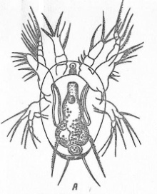2. 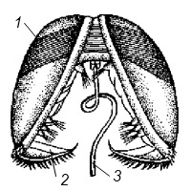 3. 4. 5.
Таксоны:
А) Плоские черви Б) Ракообразные В) Двустворчатые моллюски
Г) Кишечнополостные Д) Многощетинковые черви

Задание 2. В таблице приведены физиологические параметры:
а) человека, б) слона, в) летучей мыши (во взрослом активном состоянии) г) домовой мыши д) карпа

Номер строки | Температура тела (°С) | Частота сердечной деятельности (ударов/мин) | Максимальная скорость передвижения (м/с)
1 | 1–30 | 30–40 | 1,5
2 | 38 | 450–550 | 3,5
3 | 31 | 500–660 | 14
4 | 36,2 | 22–28 | 11
5 | 36,6 | 60–90 | 10

Установите принадлежность строки параметров указанным организмам и отметьте в соответствующей таблице на бланке работы клетки на пересечении буквенного обозначения организма и цифры строки параметров.

